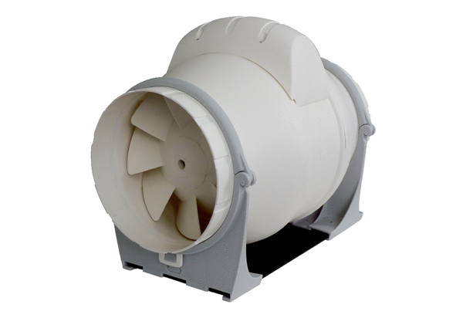Dijagonalni ventilator ERK 160Jedinica za pakiranje: 1 komAsortiman: C
Broj artikla: 0080.0180Proizvođač: MAICO

